Техническое творчество

Тема 8. АВИАМОДЕЛИРОВАНИЕ. (12 ЧАСОВ)

Лекция 8.2. Основные сведения о летательных аппаратах.

Авиацией (от лат. avis – птица) называется область деятельности по применению летательных аппаратов тяжелее воздуха (самолетов, вертолетов, планеров) в околоземном воздушном пространстве.
К летательным аппаратам тяжелее воздуха относятся: планеры, самолеты, самолеты-снаряды, ракеты, вертолеты, автожиры, винтокрылы, орнитоптеры.
Планер представляет собой бездвигательный аппарат тяжелее воздуха, подъемную силу которому создает неподвижное относительно корпуса крыло. Движение планера вперед создается действием составляющей его силы веса.
Взлет планера может производиться с помощью резинового амортизатора, лебедки, на барабан которой наматывается трос, прикрепленный к планеру, или с помощью самолета-буксировщика.
Самолет – летательный аппарат тяжелее воздуха, подъемная сила которого создается неподвижным относительно других частей аппарата крылом при его поступательном движении в воздухе. Необходимая для полета самолета тяга создается силовой установкой.
Самолет благодаря большой скорости, грузоподъемности и радиусу действия, надежности в эксплуатации, высокой маневренности, устойчивости и управляемости стал основным средством передвижения в воздухе. Основные части самолета показаны на рис. 31.
Самолеты-снаряды и ракеты относятся к беспилотным летательным аппаратам тяжелее воздуха. Первоначально такие аппараты были созданы для изучения работы ракетных двигателей и верхних слоев атмосферы. Достижения в области ракетной техники за последние десятилетия позволили создать многочисленные системы баллистических летательных аппаратов, ракет для запуска искусственных спутников Земли и пилотируемых космических кораблей.

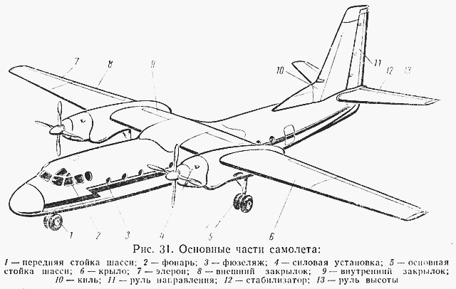
Вертолет (геликоптер) – летательный аппарат тяжелее воздуха, у которого подъемная сила и тяга, необходимые для полета, создаются одним или несколькими несущими винтами, приводимыми во вращение поршневыми или реактивными двигателями.
Аппараты вертикального взлета и посадки (АВВП) представляют собой либо сочетание самолета с вертолетом, либо самолеты, у которых подъемная сила на взлете и посадке создается при помощи специальных реактивных двигателей, называемых подъемными. В горизонтальном полете у таких аппаратов подъемная сила создается крылом, а тяга – обычными двигателями, которые называются маршевыми. При других схемах вертикальный взлет и посадка могут совершаться путем отклонения вектора тяги, что достигается либо поворотом двигателей, либо отклонением реактивной струи. При проектировании подобных аппаратов ставится задача совместить летные преимущества вертолета с высокой скоростью самолета.
Автожир – летательный аппарат тяжелее воздуха, у которого основной несущей поверхностью является ротор — несущий винт, вращающийся под действием встречного потока воздуха. Поступательное перемещение автожира обеспечивается в отличие от вертолета обычным воздушным винтом, вращаемым двигателем. Автожиры не получили широкого применения потому, что, значительно уступая самолетам в скорости полета, не решили задачи вертикального взлета и вертикальной посадки.
Орнитоптер – летательный аппарат тяжелее воздуха, у которого подъемную силу и тягу создают крылья, осуществляющие движения подобно крыльям птицы. Точное воспроизведение движения птицы настолько трудно осуществить, что создать такой летательный аппарат до сих пор не удалось, но при имитации подобных движений можно достигнуть некоторых успехов.
Самолет с одним крылом, расположенным по обе стороны фюзеляжа, называется монопланом, с двумя – бипланом. Монопланы со свободно несущим крылом обладают меньшим аэродинамическим сопротивлением, особенно на больших скоростях полета. Поэтому они получили преимущественное распространение.

